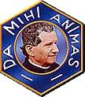 Stredisko ASC Senec
Naše Združenie saleziánov spolupracovníkov (Associazione Salesiani Cooperatori) patrí medzi najstaršie strediská zriadené mimo diela SDB v r.1983

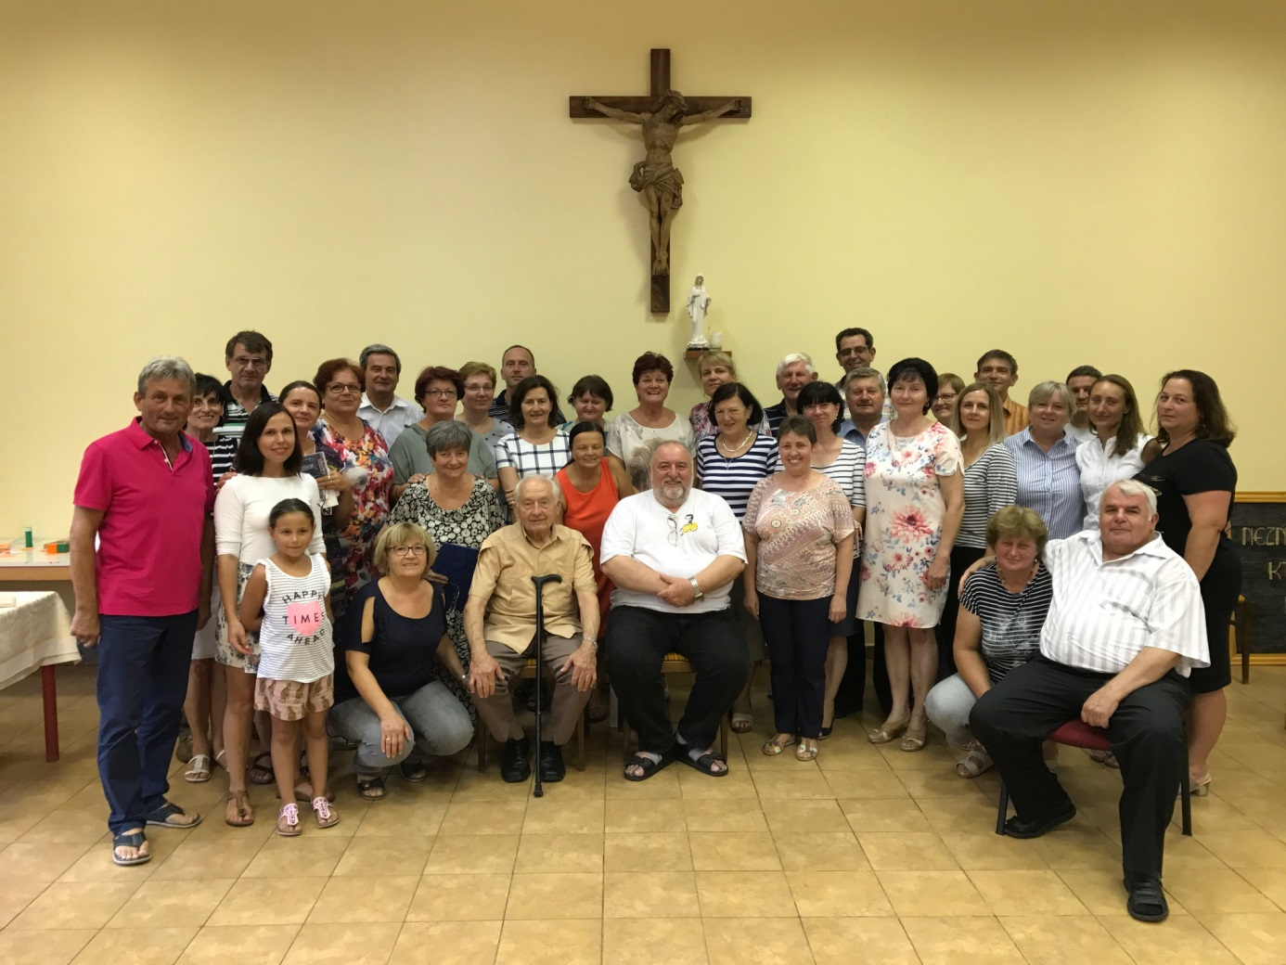
Súčasný počet členov: 47
Spádové obce: Kráľová pri Senci, Kostolná pri Dunaji, Nová Dedinka, Veľký Biel, Tomášov, Igram, Plavecký Štvrtok.
Miestna rada:
Koordinátor: Ing. Mária Podolská , kontakt 0905 586 111, integra-fs@integra-fs.sk
radca pre formáciu: Mgr. Edita Šuplatová
radca pre ekonomiku: Mgr. Jarmila Čaputová
radca pre mládež: Mgr. Ernestína Podolská
sekretár: Mgr. Mária (Ria) Borsányiová PhD.
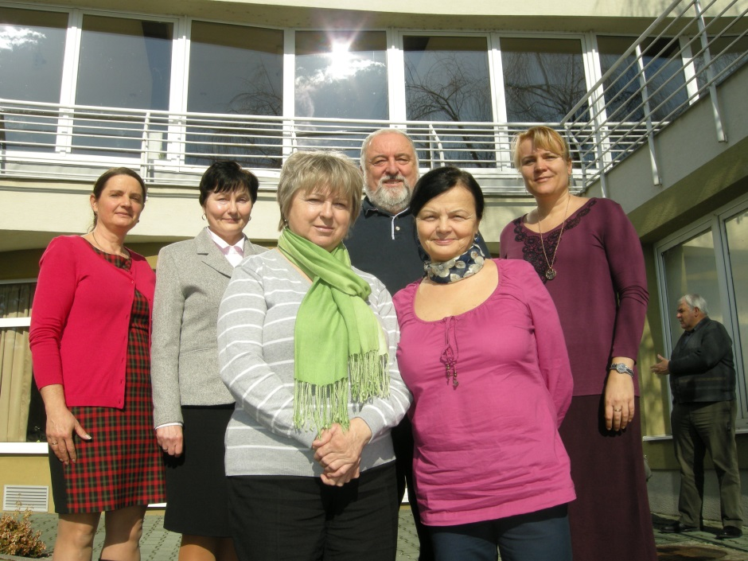
pomocný radca pre rodiny: Ľudmila a Peter Kupkovičoví
miestny delegát: don Jozef Lančarič SDB
Stredisko má mesačne dve duchovné obnovy a jedno formačno-animačné stretnutie.

Z histórie nášho vzniku
Don Bosco (1815 – 1888) zakladateľ saleziánskeho diela pre záchranu mládeže, nadchol mnohých mladíkov, kňazov i laikov pre dielo záchrany mladých.
Don Bosco mal od počiatku túžbu založiť spoločnosť, ktorá by združovala kňazov, rehoľníkov i laikov žijúcich vo svete. Túto myšlienku včlenil i do Stanov kongregácie sv. Františka Saleského (1859), ale táto myšlienka bola na tú dobu nová. Ak chcel, aby boli Stanovy
schválené, musel kapitolu o začlenení laikov vypustiť. Tak vznikla rehoľná Kongregácia sv. Františka Saleského určená pre záchranu chlapcov (SDB) a pre záchranu dievčat v roku 1872 Inštitút Dcér Márie Pomocnice kresťanov (FMA).
Ale Don Bosco sa nevzdal a po období hľadania založil pre laikov
Združenie Saleziánov Spolupracovníkov (ASC),
ktoré bolo 9.mája 1876 schválené pápežom Piom IX.
Zložením prísľubu sme sa stali saleziánmi spolupracovníkmi, a tým patríme do saleziánskej rodiny, kde žijeme a šírime saleziánskeho ducha ako laici vo svete.
Naše Združenie Saleziánov Spolupracovníkov je otvorené pre každého komu záleží na mladých a nie je mu jedno ako dnes mladí ľudia žijú a aké majú hodnoty. Don Bosco vysvetľuje: “Keď sa stanete saleziánmi spolupracovníkmi (ASC), môžete pokračovať vo svojom riadnom zamestnaní,
vo svojich rodinách a žiť, akoby ste skutočne boli v saleziánskej kongregácii.“
Dnes saleziáni spolupracovníci žijú a pracujú po celom svete a je ich približne 30- tisíc.
Slovensko patrí ku krajinám s najbohatším zastúpením vyše tisíc spolupracovníkov.
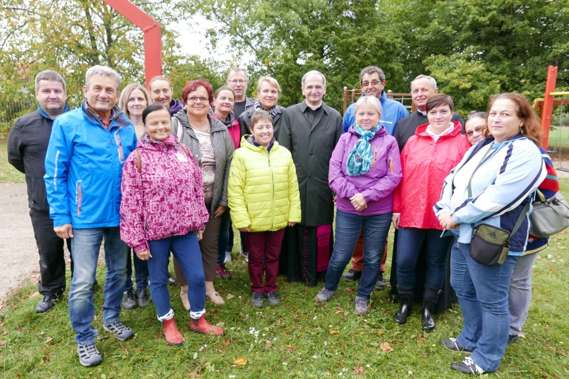

Aktivity ASC Senec:
vyučovanie náboženskej výchovy, služba akolytu, príprava snúbencov formou prednášok o prirodzenom plánovaní rodičovstva, apoštolát s mladými rodinami v spoločenstvách, apoštolát s mladými v stretkách, prednášky pre študentov, duchovné cvičenia a duchovné obnovy pre mladých, organizujeme pútnické zájazdy so saleziánskou tematikou pre mladých, saleziánske rodiny a sympatizantov. Viacerí členovia pomáhajú vo farnosti ako kostolníci, lektori. Taktiež máme na starosti upratovanie kostola a spolu s našimi kňazmi pomáhame pri koordinácii činnosti pastoračného centra.
Ďalšími našimi aktivitami pre mladých sú: vedenie 90 členného zboru Radosť, koncerty ku dňu matiek, vianočné a benefičné koncerty, letné tábory, bodka za prázdninami, cyklopúte, adventné a veľkonočné dielne, stretnutia s animátormi, stretnutia so Sedmokráskou /deti od 3 - 6 rokov/.
Každý sa do apoštolátu zapája podľa svojich darov a možností. Niektorí v skrytosti (modlitbou či obetou utrpenia), iní napríklad verejne pôsobia v rozličných oblastiach – kultúrnych, spoločenských či politických. A to všetko saleziánskym spôsobom, ktorý je charakteristický radosťou, láskavosťou, rodinným duchom a láskou k mladým.

